Центр детского (юношеского) технического творчества, детское объединение

**студия «Волшебный мир народного творчества»**

*Педагог Смирнова Евгения Александровна*

**Если вам от 7 до 14 лет, приглашаем к нам!**

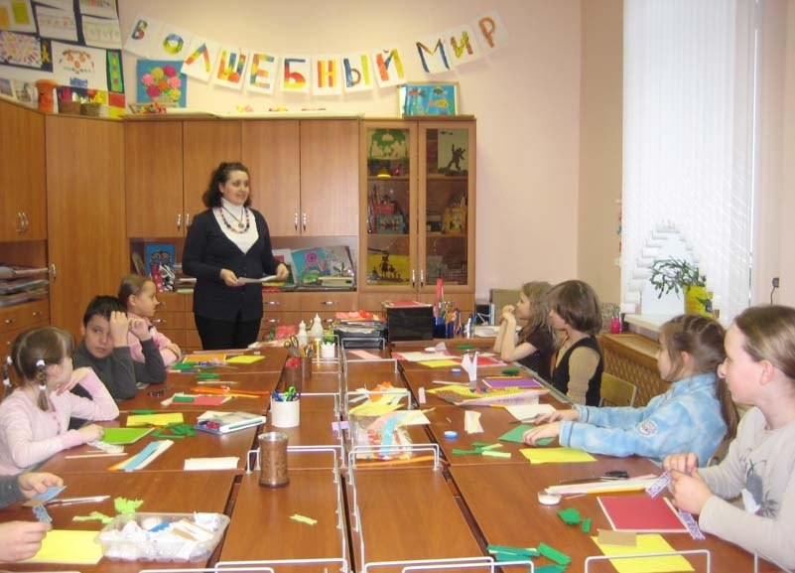

**Вместе мы узнаем** основы

работы с различными

материалами для художественного творчества. Сумеем подчинить

себе бумагу для создания фантастических образов (бумагопластика).

**Мы с вами научимся** рисовать красками на стекле и ткани

(витраж и батик). Создадим уникальные сувенирные

работы вразличных техниках.

**Нас ждут** творческая атмосфера и участие в выставках

художественного творчества.

**Мы рады видеть Вас:**

|  |  |  |  |  |  |  |
| --- | --- | --- | --- | --- | --- | --- |
|  | **Пн** | **Вт** | **Ср** | **Чт** | **Пт** | **Сб** |
| **I**  **группа** |  |  | **17.40 – 19.10** |  | **17.40 – 19.10** | **15.40 – 17.10** |
| **II группа** |  |  |  |  |  | **17.20 – 19.35** |